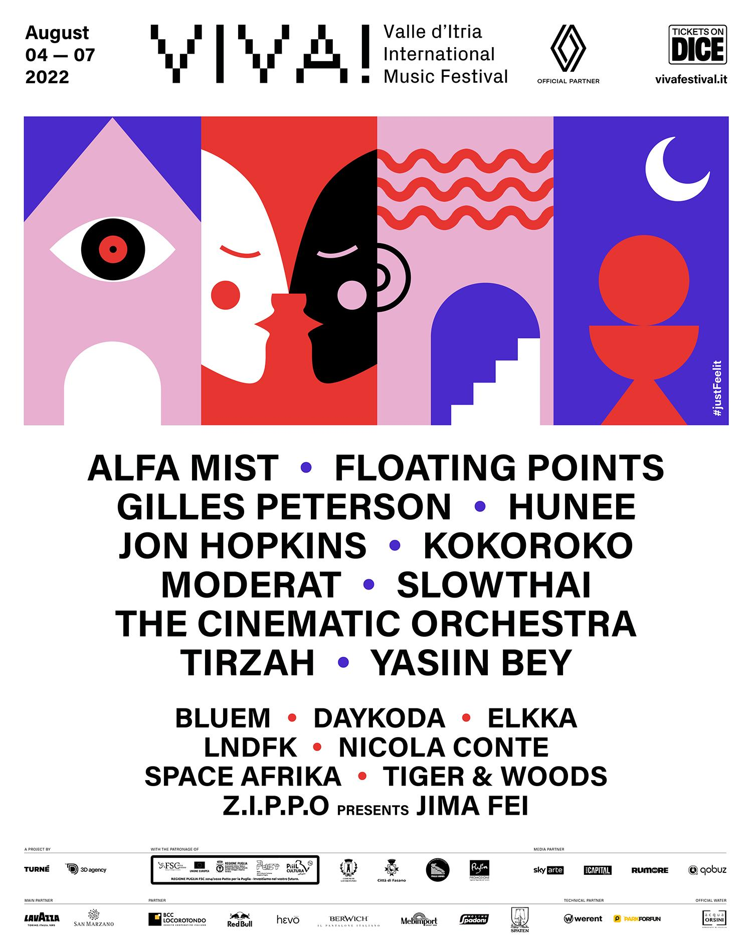

TORNA PER LA SESTA EDIZIONE

VIVA!
VALLE D’ITRIA INTERNATIONAL MUSIC FESTIVAL
DAL 4 AL 7 AGOSTO

#VIVAFESTIVAL22

Day 1 - giovedì 4 agosto
MASSERIA GROFOLEO, LOCOROTONDO

ALFA MIST - DAYKODA - GILLES PETERSON
KOKOROKO - THE CINEMATIC ORCHESTRA
BIGLIETTI: https://link.dice.fm/fe83250b15b7

Day 2 - venerdì 5 agosto
MASSERIA GROFOLEO, LOCOROTONDO

FLOATING POINTS - HUNEE - LNDFK
SLOWTHAI - YASIIN BEY
BIGLIETTI: https://link.dice.fm/fb5d647699a3

Day 3 - sabato 6 agosto
MASSERIA GROFOLEO, LOCOROTONDO

BLUEM - ELKKA - JON HOPKINS - MODERAT – TIRZAH
BIGLIETTI: https://link.dice.fm/d539a5da447b

Day 4 - domenica 7 agosto
only for VIVA! Pass and VIVA! Golden Pass holders

SUNRISE - CALA MASCIOLA, SAVELLETRI
SPACE AFRIKA

SUNSET - MASSERIA GROFOLEO, LOCOROTONDO
NICOLA CONTE - TIGER & WOODS - Z.I.P.P.O PRESENTS JIMA FEI

DOWNLOAD FOTO SCORSE EDIZIONI E PRESSKIT DEGLI ARTISTI

Mancano pochi giorni alla sesta edizione di Viva! Festival che dal 4 al 7 agosto torna in Valle D’Itria proponendo una programmazione con alcuni tra i più prestigiosi e interessanti artisti della scena musicale.

Quattro giorni dove si alterneranno sul palco della Masseria Grofoleo di Locorotondo, centro principale del festival, musicisti straordinari: il polistrumentista, rapper e producer Alfa Mist; il geniale produttore, musicista e dj Floating Points che si muove fra elettronica e jazz sinfonico come nel premiatissimo ultimo album “Promises”; Gilles Peterson, storico dj britannico, inventore dell’acid jazz negli anni ‘90 e attento scopritore di nuove sonorità ritmiche globali, dopo anni su BBC e ora attraverso la sua radio Worldwide Fm; amatissimo dai più attenti appassionati di dance ricercata il dj Hunee; il compositore inglese pluripremiato Jon Hopkins che ha stupito la critica e il pubblico con un ultimo lavoro “Music for Psychedelic Therapy” rilanciando la musica ambient nella discografia; il collettivo Jazz e Afrobeat londinese Kokoroko che ancora prima del disco di debutto in uscita quest’estate ha già collezionato premi e riconoscimenti importanti; i Moderat, supergruppo simbolo della scena elettronica tedesca formato dalla fusione di Modeselektor e dello stimatissimo produttore Apparat; la star britannica slowthai che presenterà il suo ultimo album “Tyron”; gli eclettici e attesissimi The Cinematic Orchestra, ormai un cult nella scena; la cantautrice inglese che si muove fra elettronica sperimentale e art pop Tirzah; l’intellettuale dell’hip hop newyorkese Mos Def, acclamato rapper e attore ora conosciuto come Yasiin Bey; la cantautrice e produttrice sarda Bluem; il producer e polistrumentista Nu Jazz DayKoda; il duo di Manchester Space Afrika; la poliedrica Elkka; la coppia di dj italiani Tiger & Woods; lo storico dj e compositore barese Nicola Conte; la nuova promessa del jazz e neo-soul italiano LNDFK; il dj Z.I.P.P.O che presenta Jima Fey.

Una programmazione di live e show originali che animeranno uno dei territori più affascinanti del Sud Italia, la Valle d’Itria a partire dal palco situato nell’ incantevole Masseria Grofoleo a Locorotondo - dove si terranno i live del 4,5,6 agosto oltre al closing party di domenica 7 - e nella magnifica spiaggia di Cala Masciola che farà da scenario ad un concerto all’alba di domenica 7 agosto.

L’intreccio tra antico e moderno, avanguardia e tradizione, è la cifra che da sempre ha contraddistinto il festival pugliese. VIVA! Festival si inserisce in un contesto con un’identità unica, ricco di cultura e di bellezze paesaggistiche ed architettoniche, di cui celebra e valorizza le diverse anime proponendo una programmazione contemporanea pur mantenendo saldo il legame con le radici e la storia del territorio.

In apertura delle tre serate di Viva! sarà proiettata la video-opera "Pèlagos" - commissionata dalla Direzione Regionale Musei Puglia e realizzata dall'artista spagnolo Sam3 - che ripercorre in lungo e in largo la bellezza della Puglia rileggendola attraverso una sequenza inedita di immagini. Pèlagos, termine greco per indicare il mare aperto, si riferisce al crocevia di culture che ha dato vita nei secoli al patrimonio storico-archeologico pugliese. Nel filmato luoghi già di pregio acquisiscono ulteriore splendore: i siti interagiscono tra loro in una danza animata di vasi dipinti e architetture antiche, castelli sul mare e opere pittoriche, creando una coreografia ipnotica che attraversa i secoli. Qui un frammento del video https://www.youtube.com/watch?v=5xrfn1TsHeQ.

L’evento nel corso degli anni ha ospitato le performance di alcuni fra gli artisti più significativi della scena elettronica e alternativa internazionale, registrando un grande successo di pubblico - italiano ed europeo- per uno dei festival più interessanti e attesi della Penisola.

EXTRA VIVA!
I TALK DI VIVA! FESTIVAL

Giovedì 4 agosto ore 18.45 c/o VILLA COMUNALE Locorotondo
Incontro con i Kokoroko: una conversazione sulla nuova scena jazz inglese, l’afrobeat, e molto altro

Celebrati dai media di tutta Europa come la rivelazione del jazz contemporaneo, i Kokoroko arrivano nel 2022 al primo album forti di una reputazione decisamente solida. Partiti dalla scena live londinese e ispirati da Fela Kuti, Ebo Taylor e Tony Allen, questi otto giovani musicisti saranno al VIVA! Festival con la loro originale formula sonora. Per l’occasione, i Kokoroko saranno anche protagonisti di un talk con Gilles Peterson, il mitico DJ e label manager che già nel 2018 li mise sotto contratto per la sua Brownswood Recordings. L’incontro sarà animato da Nicola Gaeta, esperto di jazz ed autore per la rivista Musica Jazz, e dal giornalista Michele Casella

Venerdì 5 agosto ore 18.45 c/o VILLA COMUNALE Locorotondo
Radio libere e Web Radio: 50 anni di rivoluzione mediatica
Con Massimo Oldani, Luca Degennaro e Cesare Veronico, modera il giornalista Michele Casella.

Un incontro per raccontare le due più grandi rivoluzioni della radiofonia italiana: la stagione delle radio libere iniziata nel 1975 e l’avvento dell’era digitale con la diffusione tramite Web. A condurre i fili di questa storia straordinaria ci saranno due autorità radiofoniche, Massimo Oldani e Luca Degennaro, che assieme al Coordinatore di Puglia Sounds Cesare Veronico e al giornalista Michele Casella illustreranno come si è compiuta questa evoluzione mediatica e quali opportunità ha offerto alla creatività dei format e al rinnovamento dell’informazione.

Sabato 6 agosto ore 18.45 c/o VILLA COMUNALE Locorotondo
Incontro su innovazione e sostenibilità

Domenica 7 agosto ore 18.45 c/o AIA MASSERIA GROFOLEO Locorotondo
Il futuro dell’arte, il digitale, nuovi linguaggi e luoghi espositivi: un mondo in cambiamento
Vincenzo De Bellis intervistato da Angelo Pannofino

Intelligenze artificiali, algoritmi, interdisciplinarità, nuovi modelli e spazi espositivi: una riflessione sul futuro. Un incontro con Vincenzo De Bellis, il primo italiano a dirigere la fiera di arte internazionale più importante al mondo: l’Art Basel. Dopo l’esperienza di curatore del Walker Art Center di Minneapolis, De Bellis converserà con l’Editor at Large di ICON Megazine, Angelo Pannofino.

LA LINEUP

Alfa Mist nasce a Newham, Regno Unito. La sua produzione musicale è profondamente influenzata dalle sonorità dell’ambiente da cui proviene, tra grime, hip-hop, fino ai più vari sottogeneri della black music. “Bring Backs”, il suo ultimo disco, pubblicato nel 2021, è la sua prima uscita per l'etichetta Anti e vede l’artista affrontare nuove sfide: nove tracce ispirate e legate da una poesia di Hilary Thomas che raccontano la creazione e la costruzione di una comunità in un nuovo Paese.

“Promises”, ultimo album di Floating Points, contiene un brano di 46 minuti composto con Pharoah Sanders e la London Symphony Orchestra. Pubblicato nel marzo 2021, è stato salutato come uno dei più grandi album jazz moderni da Resident Advisor e ha ricevuto il plauso della critica in tutto il mondo fra cui New York Times e Guardian. Floating Points è considerato una garanzia grazie ai suoi DJ set ambiziosi e lungimiranti in cui mescola generi diversi e inaspettati. Il suo amore per scoprire dischi da tutto il mondo si riflette nei suoi eclettici dj set che vanno da un'ora a tutta la notte.

Dj, produttore, discografico, collezionista: Gilles Peterson è un personaggio unico nel panorama mondiale. Basterebbe citare le etichette discografiche da lui fondate e dirette (Acid Jazz, Talkin' Loud, e ora la Brownswood). La sua passione e il suo entusiasmo per la musica di qualità sono contagiosi, come ben sa chi lo ascolta su BBC 6 Music o nella web radio da lui creata, Worldwide FM.

Dj dalla vastissima cultura musicale, ricercatore instancabile e crate digger come pochi altri interpreti della consolle al mondo, Hunee è senza ombra di dubbio uno degli artisti di maggior talento dell’attuale scena elettronica mondiale. Disco, funk, house o techno, i suoi set sono impreziositi da piccole grandi gemme della musica africana o sudamericana, lavori tanto rari quanto trascinanti.

Recentemente citato dal New Yorker come "uno dei più celebri musicisti elettronici della sua generazione”, Jon Hopkins è un dj, strumentista, produttore e compositore di formazione classica, i cui lavori solisti e collaborativi hanno ricevuto ampi consensi, oltre a nomination ai Grammy, al Mercury Prize e a Ivor Novello.

I Kokoroko, dopo l'enorme successo del loro brano di debutto virale "Abusey Junction" e più recentemente l'esilarante "Baba Ayoola" nel 2020, sono tornati con i singoli "Something's Going On" e “We Give Thanks” nel 2022.
Vincitori del "Best Group" agli Urban Music Awards 2020 e ai Parliamentary Jazz Awards 2021 e lodati nella lista NPR Austin 100, i Kokoroko sono specializzati in suoni soul shakerati. Dopo aver suonato nei più importanti Festival del Regno Unito, non vedono l'ora di far ballare tutto il mondo.

Tornati da poco con il nuovo singolo “More Love”, i Moderat sono un supergruppo di musica elettronica nato a Berlino nel 2002, risultato della collaborazione fra Sascha Ring, meglio conosciuto come Apparat, e Gernot Bronsert e Sebastian Szarzy membri dei Modeselektor. L’eclettico progetto tedesco torna dal vivo in Italia a supporto dell’uscita del loro nuovo album “MORE DATA”, programmata per il 13 maggio.

TYRON, ultimo disco di slowthai, presenta l’artista al suo massimo. Emblema di tutto ciò che è catalogabile come “non ortodossia”, a distinguerlo dai suoi coetanei è il caratteristico suono addolorato, un ibrido tra Grime nella sua infanzia e una grossolanità paragonabile all'era punk di London Calling. Si potrebbe dire che slowthai è l’artista britannico per eccellenza.

Il progetto The Cinematic Orchestra ha sempre sfidato categorie e convenzioni. Non un'orchestra né una band, non un progetto jazz puro ma pieno della sua influenza, non elettronica ma originariamente radicata in una scena elettronica londinese. Le tendenze musicali vanno e vengono, ma The Cinematic Orchestra - formata dal fondatore Jason Swinscoe e dal collaboratore e amico di lunga data Dominic Smith - ha sempre rifiutato il compromesso, il piegarsi alla classificazione, il seguire le convenzioni.

Con il suo ultimo disco “Colourgrade”, scritto e prodotto in un anno e mezzo ed uscito nel 2021, la cantautrice neo-RnB del Sud di Londra Tirzah ha messo in musica la sua intimità e riservatezza insieme all’amore di un genitore per un figlio. Il disco è stato lavorato con i collaboratori Mica Levi e Coby Sey, già al suo fianco nella realizzazione di “Devotion”, affiancati dal producer Kwes.

Dopo aver iniziato la sua carriera hip hop nel 1994 con gli Urban Thermo Dynamics, Yasiin Bey ha formato il duo Black Star, insieme al collega rapper di Brooklyn Talib Kweli, pubblicando il loro omonimo album di debutto nel 1998. Dopo l’ingresso nel roster della Rawkus Records, nel 1999 ha pubblicato il suo primo lavoro solista, Black on Both Sides. About.com lo ha indicato come il 14° miglior MC di tutti i tempi nella loro lista dei "50 più grandi MC del nostro tempo". Alcuni dei migliori successi di Mos Def includono "Oh No", "Definition" e "Respiration". Nel 2022 Black Star pubblica un nuovo album - No Fear of Time - il primo album dopo 24 anni - disponibile solo in streaming su Luninary.

BLUEM è il progetto di Chiara Floris, giovane cantautrice sempre in viaggio fra l’Italia (in particolare la sua Sardegna) e Londra. Dopo aver conquistato critica e addetti ai lavori con il disco “NOTTE” nel 2021, a novembre 2021 è uscito un nuovo singolo, Fiamme, mentre agennaio 2022 BLUEM si è esibita all’ ESNS (Eurosonic Noorderslag). A marzo ha pubblicato il suo ultimo singolo UMMA, un viaggio ipnotico focalizzato su sonorità elettroniche da club.

DayKoda, nome d’arte del producer e DJ Andrea Gamba, esplora i campi tra slow-mo beat, downtempo e Nu Jazz muovendosi in maniera quasi astratta tra texture introspettive e produzioni downtempo influenzate dal jazz e dalla musica beat. La discografia di Daykoda comprende 2 EP e 2 album pubblicati da OriKami Records e BMR, oltre a varie collaborazioni con promettenti artisti emergenti. Andrea è estremamente attivo sulla scena musicale attraverso apparizioni radio e spettacoli dal vivo, tra cui spiccano eventi come Linecheck, Fano Jazz e Spring Attitude Wave.

Elkka, di sede a Londra, è un'artista che ha iniziato il suo percorso come cantautrice e si è evoluta in una eclettica produttrice, DJ e capo etichetta. La sua musica nasce dalla contaminazione tra house, elettronica, ritmi percussivi e voci sognanti. Quando si esibisce si immerge nella sua arte: dai DJ set ad alto tasso di energia al suo spettacolo dal vivo molto coinvolgente.

LNDFK è una producer e songwriter, figlia di due diverse culture, madre italiana e padre arabo, cresciuta a Napoli. La sua musica assorbe l’influenza del jazz, del neo-soul e dell’hip-hop, il tutto filtrato tramite il suo bagaglio di esperienze e la sua sensibilità. "Kuni" è il suo LP d'esordio, co-prodotto con Dario Bass e pubblicato dall'etichetta newyorkese Bastard Jazz e licenziato in Italia da La Tempesta: un esordio con cui l’artista ha conquistato pubbico e critica specializzata.

Ritorna al Festival il musicista Nicola Conte. Conte si ispira alla musica italiana anni sessanta e settanta, spaziando poi dalla bossa nova alla tradizione jazzistica, che ripropone nei suoi set in maniera sapiente e sofisticata.

Il duo Space Afrika, da Manchester, mette in musica quelli che chiamano "momenti sovrapposti": mosaici obliqui di dialoghi, ritmo, trama e ombre, ascoltati attraverso il finestrino di un autobus in una notte piovosa. “Honest Labour”, l’ultimo LP del duo, espande la tavolozza del progetto con archi classici, chitarre scintillanti e cameo vocali visionari, spingendosi ulteriormente nella loro enigmatica fusione di agitazione ambientale e downtempo cosmico.

Tiger & Woods è un duo di DJ/producer formato da Marco Passarani e Valerio Del Prete. Durante gli anni hanno portato il loro set in giro per il mondo, dal Coachella al Primavera Sound. La combinazione dei loro elementi ha creato un suono fatto di una ricerca costante fra campionamenti storici mescolati a groove ripetitivi che adattano vecchie idee alla pista da ballo contemporanea.

Fin dalla tenera età, Z.I.P.P.O ha avuto l'impulso di creare musica che ispirasse gli altri nel modo in cui i suoi dischi preferiti lo ispiravano. Giuseppe ha debuttato come DJ all'età di 15 anni, suonando ai party nei club del Sud Italia. Con il suo mix eclettico, è una personalità energica dietro la console, che si allontana da qualsiasi tendenza impostando ogni set in base all'atmosfera della pista da ballo.

IL DOCUMENTARIO (download trailer, locandina)
Su Sky Arte (canale 120 e 400 di Sky e in streaming e on demand su NowTv) sabato 30 luglio alle 20:40 viene trasmesso “A Place called VIVA!”, il docufilm ideato da Turné Srl, scritto da Mirko Barile e Fabiola Barile e prodotto da Mirko Barile per Frigobar, diretto da Roberto Amato e con la partecipazione straordinaria dell’attrice Angela Curri, voce narrante che ci conduce nella storia del VIVA! Festival. La colonna sonora è curata da Giuseppe Maffei aka Z.I.P.P.O, sound designer e compositore Giandomenico Castellano.

“A place called VIVA!” è il racconto delle prime cinque edizioni di festival: immagini, parole, colori e suoni che sono la cartina al tornasole dei risultati ottenuti e, al tempo stesso, trampolino per futuri obiettivi. Sullo sfondo incantevole e profondamente caratteristico della Valle D’Itria gli organizzatori, i giornalisti e gli addetti ai lavori raccontano la storia di VIVA!. L’intreccio tra antico e moderno, avanguardia e tradizione è la cifra che da sempre ha contraddistinto il festival pugliese. Viva! Festival nasce infatti nel 2017 con l’idea di proporre un festival di musica internazionale all’interno di un contesto architettonico peculiare come quello della Valle d’Itria. La scommessa è stata quella di trasformare luoghi paesaggisticamente iconici in palcoscenico per show dove l’innovazione della proposta musicale potesse fondersi con la tradizione, dando vita ad una esperienza unica. La costruzione di una community, il forte legame con le radici del territorio e una identità artistica ben definita sono le chiavi di lettura del successo di Viva!.
Organizers: Turné / 3D Agency
Official Partner: Renault
Main Partner: Lavazza / San Marzano Wines
Partners: BBC Locorotondo/ Red Bull/ Hevo/Berwich/Mebimport/Spadoni/Spaten
Technical Partners: Werent/Parkforfun

Official water: Acqua Orsini
With the patronage of: FSC - Fondo per lo Sviluppo e la Coesione / Unione Europea / Regione Puglia / PIIIL Cultura / Puglia Sounds / Comune di Locorotondo/ Città di Fasano
Destination Partner: Puglia Promozione #weareinpuglia
Media Partner: Sky Arte /Radio Capital/ Rumore / Qobuz

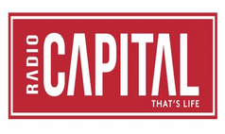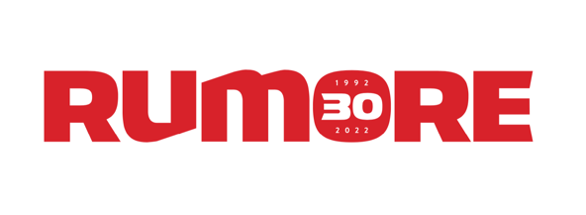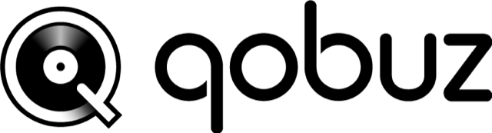

DICONO DI VIVA!:

“VIVA! Festival: a lesson in la dolce vita in the Southern Italy” - CRACK MAGAZINE

“Tra prestigiosi artisti e nuove avanguardie, il festival pugliese torna con una sesta edizione per portare nuove forme di elettronica e jazz nelle location della Valle D’Itria” - ROLLING STONE

“Un’esperienza da 10 e lode” - VOGUE

“Una rassegna che continua a esplorare le sonorità contemporanee, nelle sue molteplici forme” - LA REPUBBLICA

“Uno dei migliori festival dell’estate con un incrocio perfetto fra la line up di avanguardia e la tradizione che emana dai luoghi magici della Valle D’Itria” - RADIO RAI 1

“Se dovessimo dare un nostro Oscar in questo 2022 di festival, questo premio andrebbe a VIVA!” - SOUNDWALL

VIVA! Festival è organizzato da Turné e 3D Agency in collaborazione con Comune di Locorotondo, Comune di Fasano, Regione Puglia, Pugliapromozione, Puglia Sounds.

TICKETS
In vendita esclusiva su Dice https://link.dice.fm/r58114c9e820
Day 1 - https://link.dice.fm/fe83250b15b7
Day 2 - https://link.dice.fm/fb5d647699a3
Day 3 - https://link.dice.fm/d539a5da447b

VIVA! Golden Pass e Viva! Pass garantiscono l’accesso a tutti gli eventi del festival incluso l’evento all’alba a Cala Masciola ed il party finale di domenica pomeriggio a Masseria Grofoleo.

VIVA! Press Office
Michele Casella casella.michele@gmail.com
Valentina Ferrara valentina1.ferrara@gmail.com
Alessandro Pardi alessandro.pardi7@gmail.com
Umberto Matera umberto.matera1@gmail.com

Contatto stampa Gruppo Renault Italia:
Paola Rèpaci– Renault/ Alpine Product & Corporate Communication Manager
paola.repaci@renault.it Cell: +39 335 1254592; Tel.+39 06 4156965
Siti web: it.media.renaultgroup.com/; www.renault.it
Seguici su Twitter: @renaultitalia

Per tutte le informazioni visita vivafestival.it segui VIVA! su social
Facebook: https://www.facebook.com/VIVAfestivalIT/ Instagram: https://www.instagram.com/viva_festival/ Twitter: https://twitter.com/vivafestivalit

Renault Italia official partner della sesta edizione di Viva! Festival.
Nuova Mégane E-TECH Electric official car della manifestazione.

RENAULT E VIVA!FESTIVAL: UNA COMUNIONE DI VALORI
Renault Italia e Viva! Festival sono liete di annunciare la loro partnership per questa sesta edizione della manifestazione. Il connubio tra il celebre festival pugliese e il Costruttore francese nasce e si fonda su un universo di valori condiviso.

Renault è un brand che da sempre è riconosciuto per essere vicino alle persone, una “Love brand”, una Marca calorosa. Già negli anni ’80, con le sue “voitures à vivre”, fu il primo brand automobilistico a dichiarare la sua empatia per le reali esigenze delle persone, con una mission ben chiara: collegare ed avvicinare esseri umani più che collegare luoghi. E come la Marca Renault ama mettere in contatto le persone, così fa la musica che è un forte elemento di aggregazione e socializzazione e, in particolare, Viva! Festival che unisce universi musicali differenti, facendo da collettore di sonorità tra le più disparate ed originali valorizzando al massimo le diverse anime della musica.

Inoltre, VIVA! Festival si contraddistingue per mantenere saldo il legame con le sue radici e la storia del territorio, pur innovando costantemente attraverso una ricca programmazione contemporanea, in un sapiente mix di antico e moderno, di avanguardia e tradizione, ingredienti principali della sua ricetta di successo. Allo stesso modo Renault, che con la Renaulution è entrata in una nuova era, è convinta che l’anima di una Marca stia nelle sue radici; ciò significa che trae ispirazione per ritrovare lo spirito di quei tempi gloriosi proiettando nel futuro alcune delle sue icone senza tempo. Ed ecco che, attraverso un’operazione pop alla Andy Warhol, farà risorgere la leggendaria Renault 5, con un tocco di modernità e in versione 100% elettrica, un’auto strettamente legata alla nostra storia, che ha segnato un’epoca e una società ma che incarna il futuro e che renderà i veicoli elettrici Renault popolari ed accessibili a tutti.

Un’operazione, questa di reinterpretare in chiave contemporanea alcuni successi del passato, che Renault Italia ha realizzato di recente anche a livello pubblicitario attraverso MEGUPPA, la prima cover registrata in un’auto 100% elettrica, Nuova Megane E-Tech Electric. Ispirata a GETUPPA, spot emblema della cultura pop anni ’90, pietra miliare della storia dell’advertising, appartenente all’universo collettivo della «MTV Generation» e alla storia di Renault, MEGUPPA è un’activation che rinnova un mito rompendo gli schemi: le prestazioni e la silenziosità dell’elettrico si riempiono delle note di una cover iconica realizzata dai FASK.

NUOVA MEGANE E-TECH ELECTRIC, PORTABANDIERA DELL’INNOVAZIONE AL VIVA!FESTIVAL
Nel suo DNA Renault ha l’innovazione e l’essere responsabile ponendosi come mission fondamentale quella di essere leader della transizione energetica, all’avanguardia della tecnologia e dei servizi, facendosi portavoce di una mobilità sostenibile e responsabile finalizzata ad incrementare il benessere delle persone migliorando, così, la loro qualità di vita.

Traduzione concreta e portabandiera di questa strategia, è Nuova Renault Mégane E-Tech Electric, che al Viva! Festival, oltre ad essere in esposizione statica, accompagnerà come official car i diversi artisti e lo staff organizzatore nei vari spostamenti, per l’intera durata della manifestazione.

Tecnologica, sensuale, innovativa: Nuova Mégane E-Tech Electric esprime in un colpo solo tutti i nuovi valori della Marca aprendo una nuova era di quella rivoluzione elettrica che Renault porta avanti ormai da oltre 10 anni. Prestazioni, performance, sportività: sono questi gli ingredienti e gli asset principali di questo modello che inaugura tecnologie altamente innovative che consentiranno di offrire ai clienti un’esperienza di guida unica. Un modello realizzato su una nuova piattaforma dedicata specificatamente all’elettrico, che le regala compattezza e abitabilità al tempo stesso; nata e progettata per regalare sensazioni inedite, altamente qualitative, come di qualità sarà il tempo che si trascorrerà a bordo dell’auto.

«Siamo felici di affiancare una delle più prestigiose manifestazioni musicali italiane, in un lembo magico del nostro territorio come la Valle d’Itria. La partnership con Viva! Festival è un altro tassello della “nouvelle vague” italiana di Renault e nasce da una comunione di intenti e di valori: entrambi vogliamo avvicinare le persone, che sia attraverso la forza aggregatrice della musica o grazie alle automobili, ed entrambi crediamo che per innovare e distinguerci occorra valorizzare le nostre radici. È un felice connubio in cui abbiamo messo insieme le nostre passioni, la nostra comune visione, con un obiettivo condiviso: offrire tempo di qualità alle persone, tempo da dedicare all’ascolto di ottima musica, in una vasta rassegna come Viva! Festival che esplora molteplici sonorità contemporanee o il tempo di un viaggio, a bordo di un’auto che, come Nuova Mégane E-TECH Electric, facilita la vita delle persone, grazie alla sua tecnologia e ai numerosi servizi che offre.» ha dichiarato Biagio Russo, Direttore Marketing Renault Italia.

